|  |
| --- |
| Travail Pratique Individuel :  Gestionnaire de stock |

*Pedroletti, Michael*

*Chemin de la Repia 8b*

*1417, Epautheyres*

*michael@pedroletti.ch*



SI-C4b

Lundi 3 mai 2021

Table des matières

1 Analyse préliminaire 3

1.1 Introduction 3

1.2 Organisation 3

1.3 Objectifs 3

1.4 Planification initiale 4

2 Analyse 5

2.1 Cahier des charges détaillé 5

2.2 Définition de l’audience 5

2.3 Analyse concurrentielle 5

2.4 Cas d’utilisation 5

2.5 Etude de faisabilité 5

2.6 MCD 5

2.7 Nom du site et du domaine 5

2.8 Planification détaillée 5

2.9 Historique 5

3 Conception 5

3.1 Analyse de l’environnement 5

3.2 Détermination de l’arborescence du site 7

3.3 Définition de la charte graphique 7

3.4 Maquette graphique 7

3.5 Conception de la Base de données 7

3.6 Conception du Code 7

3.7 Plugins et librairies 7

3.8 Choix de la formule d’hébergement 7

4 Réalisation 7

4.1 Dossier de réalisation 7

4.2 Erreurs restantes 7

4.3 Dossier d'archivage 7

5 Mise en service 7

5.1 Rapport de mise en service 7

5.2 Liste des documents fournis 7

6 Conclusions 7

7 Annexes 7

7.1 Sources – Bibliographie 8

7.2 Journal de bord 8

7.3 Manuel d'Installation 8

7.4 Manuel d'Utilisation 8

7.5 Archives du projet 8

# Analyse préliminaire

## Introduction

Le projet consiste à créer un site web permettant aux personnes d’un support informatique. De base le projet et prévu pour une utilisation au support de la HEIG-VD, toutefois il sera possible de l’implémenter dans une autre structure.

## Organisation

Candidat : Pedroletti, Michael, [michael.pedroletti@cpnv.ch](mailto:michael.pedroletti@cpnv.ch), +41 76 616 78 06

Responsable de projet : Benzonana, Pascal, [pascal.benzonana@cpnv.ch](mailto:pascal.benzonana@cpnv.ch), +41 76 230 23 13

Expert 1 : Montemayor, Ernesto, [ernesto@bati-technologie.ch](mailto:ernesto@bati-technologie.ch), numéro à rajouter

Expert 2 : Ruchat, Laurent, [laurentruchat@bluewin.ch](mailto:laurentruchat@bluewin.ch), numéro à rajouter

## Objectifs

Les objectifs de ce projet sont les suivants :

* Connexion LDAPS et connexion avec la base de données sécurisée
* Page d’affichage du stock
* Implémentation de filtres
  + Filtre sur le type de consommable
  + Filtre par marque
  + Filtre par produit lié au consommable
* Page permettant l’ajout des éléments dans le stock
* Page admin permettant de gérer les différents droits d’accès
* Écran tactile disponible à l’entrée du stock
* Le site doit être responsive

## 

## Planification initiale

Vous pouvez retrouver ci-dessous la planification initiale du projet. Si toutefois, il n’est pas assez lisible, le document et disponible en annexe sous le nom de « planificationInitiale.png ».

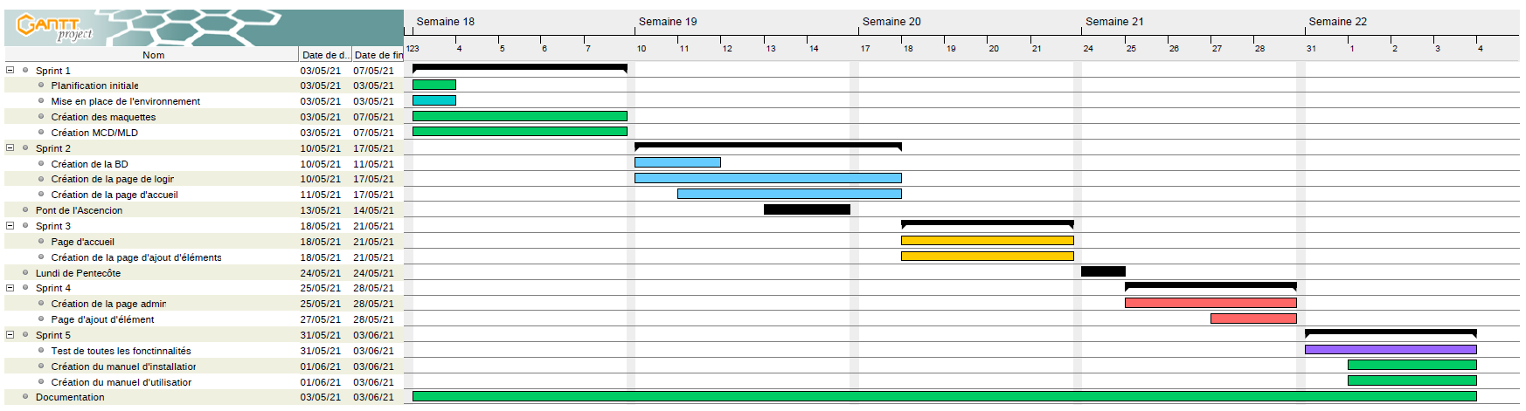

# 

# Analyse

## Cahier des charges détaillé

L’application « Gestion du stock HEIG-VD » sera développée en PHP avec une base de données MySQL. Cette application sera dédiée à la base pour le service informatique de la HEIG-VD, mais pourra être implémentable dans une autre infrastructure informatique.

Cette application a pour but de gérer le stock de matériel à disposition à la HEIG-VD, afin que les membres de l’helpdesk aient une vision complète, en temps réel, du stock et de son contenu. Cela dans le but de prévenir du manque de cartouche ou d’autre consommable d’imprimante.

Le candidat développera une application web accessible aux membres du service informatique de la HEIG-VD qui aura les fonctionnalités suivantes :

* Connexion LDAPS pour simplifier la connexion à l’application web
* Page d’affichage du stock
* Implémentation de filtres afin de simplifier la vue utilisateur comme par exemple :
  + Filtre sur le type de consommable
  + Filtre par marque
  + Filtre par produit lié au consommable
* Page permettant l’ajout des éléments dans le stock
* Page admin permettant de gérer les différents droits d’accès
* Écran tactile disponible à l’entrée du stock

Le site sera entièrement responsif. Au niveau du design, le candidat est libre d’utiliser un template déjà existant ou de créer le sien en tenant compte que les fonctionnalités doivent être implémentées.

## Définition de l’audience

La liste des personnes amenées à utiliser cette application web se limite aux membres d’infrastructure informatique d’entreprise, dans laquelle l’application web serait mise en place. Dans notre cas, cela se traduit principalement par les membres de l’helpdesk de la HEIG-VD.

## Analyse concurrentielle

Il existe des programmes similaires à celui que je veux mettre en place. Toutefois les programmes existants sont des usines à gaz comparativement à la solution que je souhaite développé. En effet, les programmes sont pensés pour des fins commerciales.

Par contre nous pouvons retrouver des applications comme GLPI, qui peut aussi faire office de gestionnaire de stock. Mais à nouveau l’application et beaucoup plus lourde que celle que je souhaite créer. Je ne considère donc pas ces applications comme étant des concurrents directs.

## Cas d’utilisation

Connexion :

|  |  |
| --- | --- |
| En tant que | Utilisateur |
| Je veux | Me connecter |
| Pour | Accéder à la plateforme web |

|  |  |  |
| --- | --- | --- |
| Action | Condition particulière | Réaction |
| Entre l’URL dans le navigateur |  | Affiche la page de login du site |
| Entre ses identifiants et mot de passe | Mot de passe ou nom d’utilisateur faux | Affiche une erreur et indique qu’il y a une erreur avec le mot de passe ou le nom d’utilisateur. Important ne précise pas lequel est faux (raison de sécurité). |
| Entre ses identifiants et mot de passe | Données correctes | La connexion a été un succès, l’utilisateur et alors connecté et arrive sur la page d’accueil du site. |

Déconnexion :

|  |  |
| --- | --- |
| En tant que | Utilisateur authentifié |
| Je veux | Me déconnecter |
| Pour | Quitter la plateforme web |

|  |  |  |
| --- | --- | --- |
| Action | Condition particulière | Réaction |
| Clique sur le bouton de déconnexion |  | L’utilisateur se déconnecte. La session de l’utilisateur est détruite. |

Vérifier le stock :

|  |  |
| --- | --- |
| En tant que | Utilisateur Authentifié |
| Je veux | Avoir accès à la page d’accueil |
| Pour | Vérifier les quantités restantes des différents consommables |

|  |  |  |
| --- | --- | --- |
| Action | Condition particulière | Réaction |
| Une fois connecté j’arrive sur la page d’accueil | Un type de cartouche est en quantité faible (inférieur à 5) | La « carte » de la cartouche est visible tout en haut de la page. Une « alerte » indique le fait que ce type de cartouche est en quantité faible. En dessous de la liste des éléments en quantité faible, nous retrouvons tous les autres consommables. |
| Une fois connecté j’arrive sur la page d’accueil |  | Aucun consommable n’est en quantité faible, il n’y a pas d’alerte et nous voyons les « cartes » de tous les consommables. |
| Je souhaite effectuer quelques tris pour focaliser mes recherches sur un type précis de consommables | Je sélectionne le type « cartouche d’encre » de consommable | Je ne vois plus que les cartes ayant comme type « cartouche d’encre ». |
| Je souhaite effectuer un tri par marque | Je sélectionne la marque « brother » | Je ne vois plus que les cartes ou la marque du produit est « brother ». |
| Je souhaite trier de manière à ne voir que les consommables utilisables sur un certain type de produit | Je sélectionne le produit « imprimante » | Je ne vois plus que les cartes ou le consommable peut être utilisé sur le type de produit « imprimante ». |

Ajouter un nouveau consommable et du stock :

|  |  |
| --- | --- |
| En tant que | Utilisateur Authentifié |
| Je veux | Avoir accès à la page d’ajout de nouveaux consommables |
| Pour | Ajouter un nouveau consommable et une quantité sur un consommable |

|  |  |  |
| --- | --- | --- |
| Action | Condition particulière | Réaction |
| Je clique sur le bouton « nouvel élément » sur la gauche de l’écran |  | Le site m’affiche alors une nouvelle page me permettant d’ajouter de nouveaux éléments. |
| Je remplis les différents champs demandé | J’oublie de remplir un ou plusieurs champs | Le bouton en bas de page pour valider ne me laisse pas valider et un message m’indique, que tous les champs obligatoires ne sont pas remplis. |
| Je remplis les champs oubliés et je termine l’ajout en cliquant sur le bouton « Valider » |  | Le nouveau consommable est alors ajouté et je suis redirigé vers la page d’accueil ou un message « popup » m’indique la réussite de l’ajout. |
| Je refais les mêmes étapes que précédemment et je clique sur le bouton « Valider » | Une erreur de connexion à la base de données survient | Je suis redirigé vers la page d’accueil ou un message « popup » apparaît pour me dire que l’ajout de ce nouvel élément n’a pas pu fonctionner. On me demande de réessayer plus tard et que si le problème persiste, je dois contacter le support de la plateforme web. |
| Une fois sur la page d’accueil, je clique sur le bouton « - » sur une des cartes correspondant à un consommable et je clique sur le bouton « enregistrer » en bas de la carte | Une fois la quantité enlevé il ne reste plus 4 dans le stock | Le stock passe à 4 et la quantité devenant faible, la carte passe en alerte. Nous revenons sur la page d’accueil et pouvons voir que la carte est passée en alerte. |
| Suite à la réception de nouveaux stock, je rajoute de la quantité en appuyant sur le bouton « + » et « enregistrer » | Nous rajoutons 3 nouveaux éléments, la quantité passe donc à 7 | Le stock est mis à jour au nombre de 7 et la carte n’est plus en alerte. Une fois la page rechargée, nous ne voyons plus la carte en alerte. |

Administrer la plateforme web :

|  |  |
| --- | --- |
| En tant que | Administrateur Authentifié |
| Je veux | Avoir accès à la page admin |
| Pour | Administrer la plateforme web |

|  |  |  |
| --- | --- | --- |
| Action | Condition particulière | Réaction |
| Je clique sur le bouton « panneau administrateur » sur la gauche de l’écran, visible uniquement lorsque le compte est admin |  | Le site me redirige vers la page d’administration du site web. Cette page montre tous les utilisateurs du site. |
| Je décide, de passer un administrateur, vers le statut d’utilisateur. Je décoche la case présente dans la colonne correspondant aux statuts admin et clique sur le bouton « Valider » |  | La page se recharge et l’ancien administrateur n’est plus qu’un utilisateur. |
| Je souhaite désormais désactiver un compte | Je clique sur le bouton « désactiver » | Cela a pour effet de recharger la page. La colonne de l’utilisateur est devenue grisée et deux boutons sont apparût, « activer » et « supprimer ». L’utilisateur ne peut pas se connecter tant que le compte est désactivé. |
| Je souhaite ajouter un nouvel utilisateur. Pour se faire je clique sur le bouton ajouter un nouvel utilisateur |  | Le site me redirige vers une nouvel page avec différents champs prévu pour la création de nouveaux utilisateurs. |
| Je remplis le formulaire avec les informations lié au nouvel utilisateur et appuie sur le bouton « Valider » | Je me trompe et ne remplis pas un champ obligatoire | Le bouton « Valider » ne fonctionne pas et un message d’erreur apparaît pour prévenir l’utilisateur du fait que j’ai oublié un champs. |
| Je remplis correctement tous le formulaire et clique sur le bouton « Valider » |  | Je suis redirigé sur la page admin et un message du succès de l’ajout apparaît. |

## Etude de faisabilité

Ce projet sera réalisé selon le cahier des charges avec du PHP, ainsi qu’une base de données en MySQL. J’utiliserai aussi de l’HTML et du CSS. Pour rendre un peu plus dynamique l’application web, j’emploierai du JS.

Je vais utiliser ces différents outils pour les éléments visuels :

* JQuery
* Bootstrap 4

## MCD

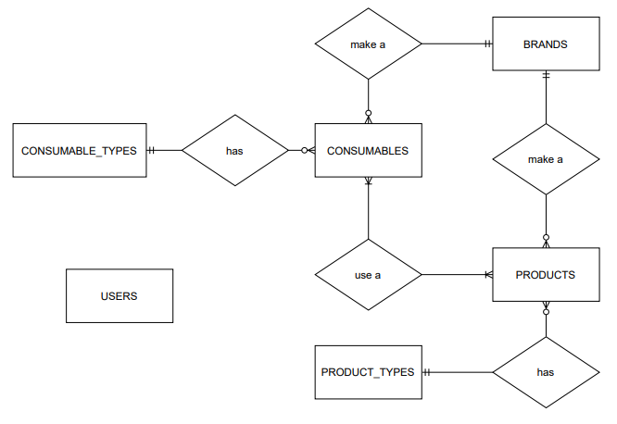

Voici le MCD, imaginer pour la base de donnée qui sera utilisée pour le projet.

Je suis partit du principe qu’un consommable pouvait être utilisé sur 1 ou plusieurs produits. Ce qui donnera naissance à une table intermédiaire. Comme pour les planifications, si vous le souhaitez, vous pouvez retrouver ce document en annexe sous le nom de « MCD-MPI.PNG ».

## Nom du site et du domaine

Pour le nom du site et du domaine, je propose les différents choix suivants :

* gestionstock.ch / CHF 8.85.-, par année
* gss.swiss (Gestionnaire de Stock Simplifié) / CHF 115.-, par année
* pgss.fr (Plateforme de Gestion de Stock Simplifié) / CHF 6.40.-, par année
* gsi.swiss (Gestionnaire de Stock et d’Inventaire) / CHF 115.-, par année

Les choix ci-dessus, ne sont que des propositions. Il est tout à fait possible de revoir ces différentes propositions.

## Stratégie de test

Planifier les stratégies de tests

## Planification détaillée

Vous pouvez retrouver ci-dessous la planification détaillée du projet. Toutefois, comme pour la planification initiale, l’image n’étant pas très grande, je me permets de l’ajouter en annexe sous le nom de « planificationDetailleeMPI.PNG ».

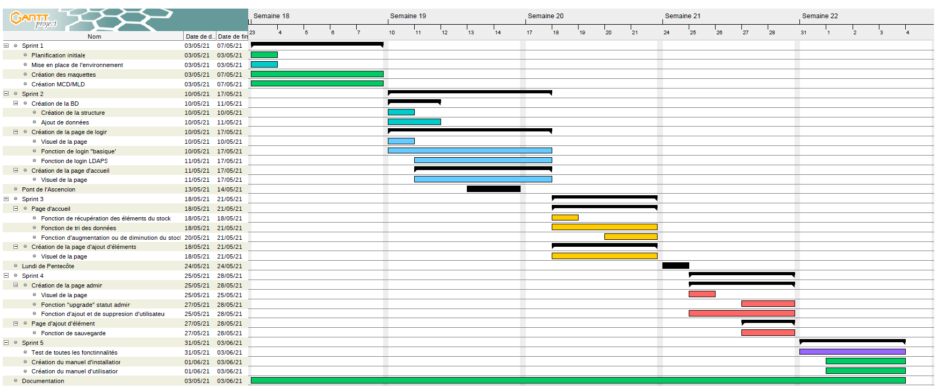

## Historique

Historique des discussion et changement fait lors du tpi

# Conception

## Analyse de l’environnement

Pour développer cette plateforme web, mes programmes principaux seront :

* PHPStorm, pour la réalisation du code.
* FileZilla, pour pouvoir me connecter à l’aide d’une interface graphique en ftp au répertoire de l’hébergement.
* GitKraken, qui me permettra de me connecter à l’aide d’une interface graphique à mo dépôt GitHub. SI j’utilise GitKraken et non pas le logiciel de base de GitHub, c’est tout simplement parce que je préfère l’interface de ce dernier.
* Balsamiq, pour la réalisation de maquette graphique de qualité.
* Draw.io, pour la réalisation des MCD et MLD.
* Suite office, pour documenter mon travail et tenir un journal de travail.
* Gantt Project, afin de réaliser la planification initiale et détaillée, de manière simple et propre.
* Trello, pour que mon chef de projet, mes experts, ainsi que moi-même puissions avoir un aperçu visuel et en temps réel de l’avancement du projet.

Voilà pour les programmes, pour ce qui est de la base de données. J’utiliserai une base de données MySQL, dans le but de stocker les différentes informations utiles à la plateforme. Pour le versionning de l’application, j’utiliserai un dépôt GitHub. La version de PHP que je vais utiliser, sera la version 8.0.

## 

## Détermination de l’arborescence du site

Voici l’arborescence du site vue par un utilisateur :

* Login
  + Accueil
  + Nouveau consommable

Voici l’arborescence du site vue par un administrateur :

* Login
  + Accueil
  + Nouveau consommable
  + Panneau administrateur
    - Création nouvel utilisateur

## Définition de la charte graphique

En ce qui concerne la charte graphique, je vais proposer un design sobre pour avoir un site moderne. Nous retrouverons du noir et du blanc avec des nuances de gris, ainsi que certaines couleurs comme le rouge, le jaune et le bleu pour les alertes. J’utiliserai une police d’écriture sans serif afin d’obtenir une meilleure lisibilité sur le site.

## Maquette graphique

Mettre toutes les maquettes graphiques

## Conception de la Base de données

Vous pouvez retrouver ci-dessous le modèle logique de donnée (MLD).

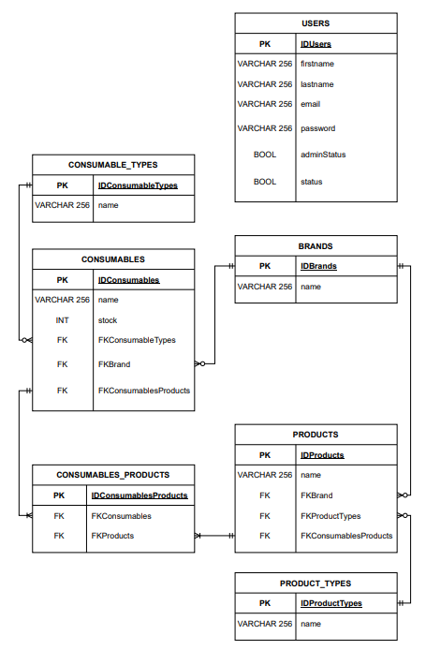

Je me suis permis d’ajouter un champ « status » et un autre champ « adminStatus » à la table « USERS ». Ces champs me seront utiles, pour la désactivation des comptes, mais aussi pour savoir si un utilisateur et admin ou non.

Comme pour le MCD, vous pouvez retrouver cette image en annexe sous le nom de « MLD-MPI.PNG ».

## Conception du Code

Diagramme de conception du code

## Plugins et librairies

Plugin et librairies utilisées

## Choix de la formule d’hébergement

L’hébergement se fait pour l’instant sur un serveur web hébergé chez infomaniak. De ce fait le chef de projet et les experts pourront voir l’avancée du projet. Une fois le projet terminé, je conseillerai au client de prendre un domaine, ainsi qu’un hébergement web. Je lui conseil d’avance d’aller chez Infomaniak, pour la simplicité de gestion de la plateforme web.

# Réalisation

## Dossier de réalisation

## Erreurs restantes

## Dossier d'archivage

# Mise en service

## Rapport de mise en service

## Liste des documents fournis

# Conclusions

# Annexes

## Sources – Bibliographie

## Journal de bord

Vous pouvez retrouver le journal de bord en annexe de ce document sous le nom de « journal_bord.pdf ».

## Manuel d'Installation

Vous pouvez retrouver le manuel d’installation du projet en annexe de ce fichier sous le nom de « manuel_installation.pdf ».

## Manuel d'Utilisation

Vous pouvez retrouver le manuel d’utilisation du projet en annexe de ce fichier sous le nom de « manuel_utilisation.pdf ».

## Archives du projet

L’archive du projet avec tous les documents formants la documentation, ainsi que la dernière version du projet est disponible en annexe de ce fichier son le nom de « archives_tpi_pedroletti.zip ».